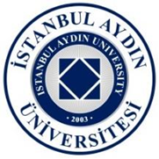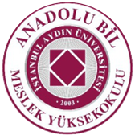

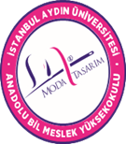

T.C.
İSTANBUL AYDIN ÜNİVERSİTESİ
ANADOLU BİL MESLEK YÜKSEKOKULU

MODA TASARIM PROGRAMI

AYLIK BÜLTEN

KASIM-ARALIK
2022

22 EKİM 2022
İran’dan gelen Moda Tasarım sektör sahiplerine Öğr.Gör.Zuhal DELER ve Öğr. Gör. Hatice ERKAYA tarafından DRAPAJ eğitimi verildi.
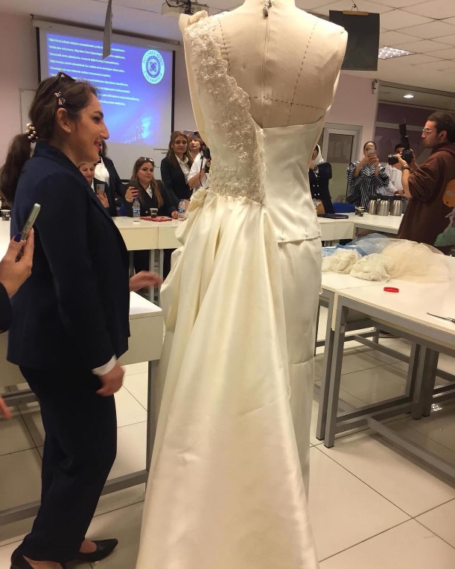
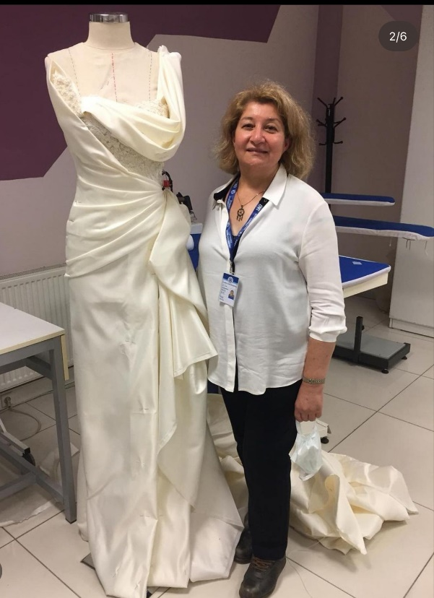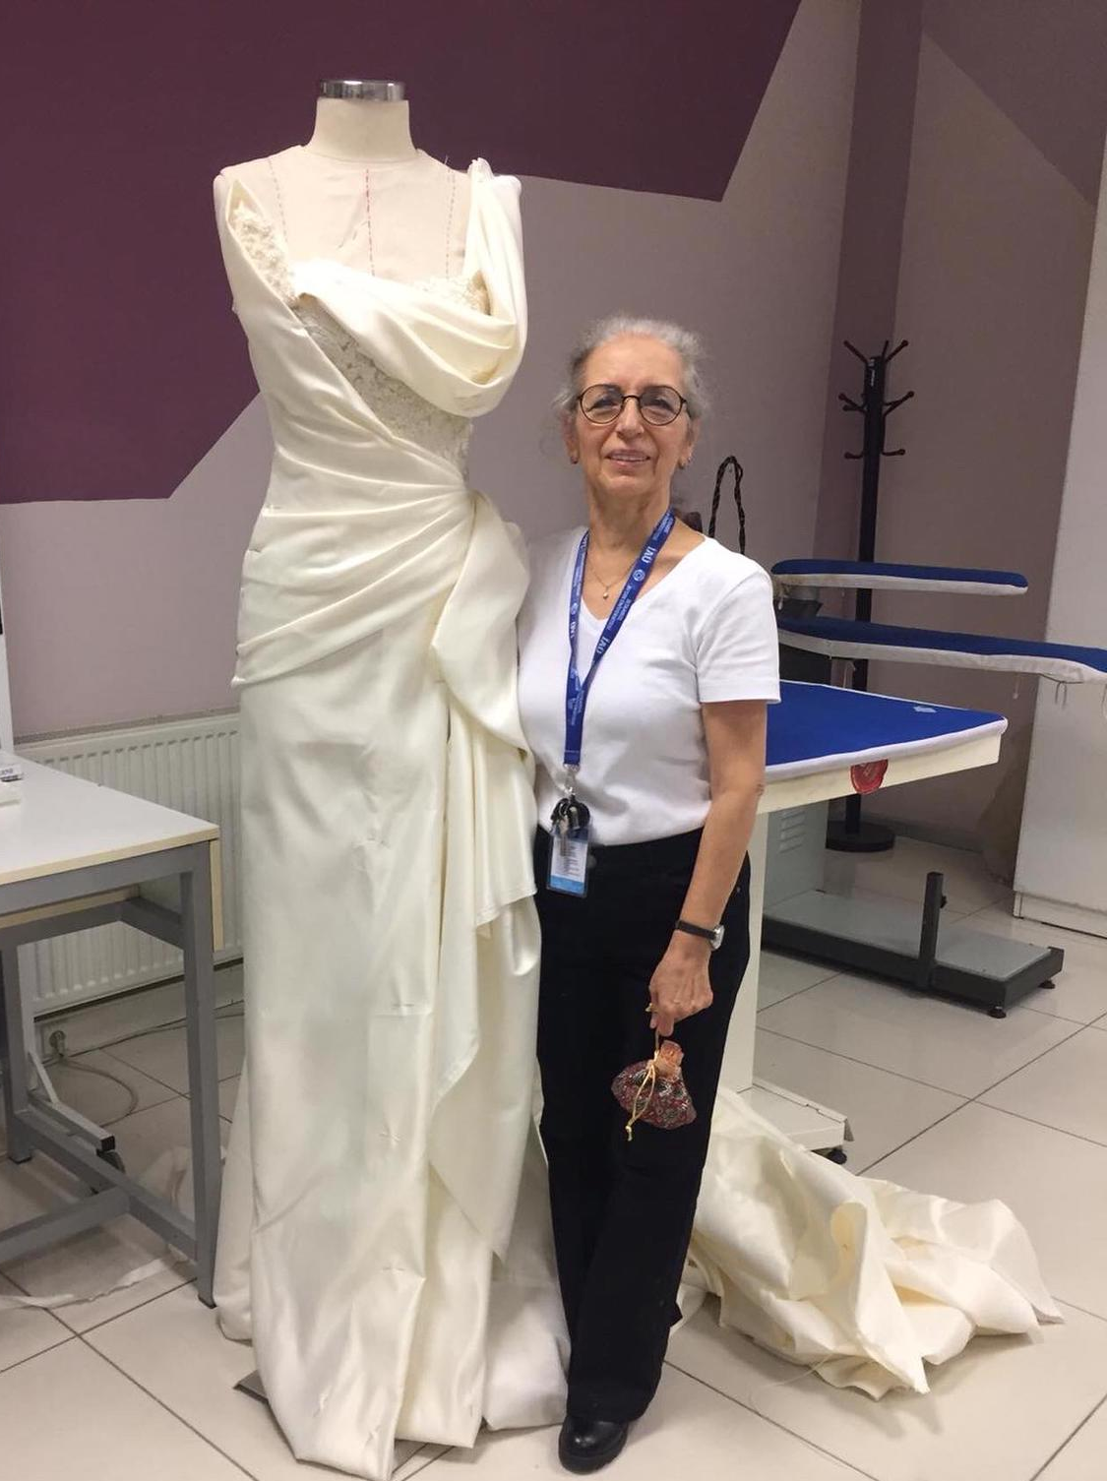
Öğr. Gör. Hatice ERKAYA Öğr.Gör.Zuhal DELER
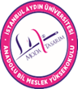
24-26 KASIM 2022 TURCHEM FUARI
Türkiye Tekstil Terbiye Sanayicileri Derneği (TTTSD) ve Artkim Fuarcılık iş birliği ile düzenlenen 9.Uluslararası Boyarmadde, Pigmentler, Tekstil Kimyasalları, Dijital Tekstil Baskı, Boyama ve Teknolojileri Fuarı: Interdye&Textile Printing Eurasia, 24-26 Kasım 2022 tarihleri arasında İstanbul Fuar Merkezi’nde. Moda Tasarımı Bölümü öğrencilerinin Metraj Baskı ve Varak Baskı çalışmalarının Öğr. Gör. Musine Gülgün TEKİN,Öğr. Gör. M.Kerim BAYRİ, Öğr. Gör. Esra KAYA, Öğr. Gör. Emine ERYAZICI katılımlarıyla standımızda sergisi yapıldı.
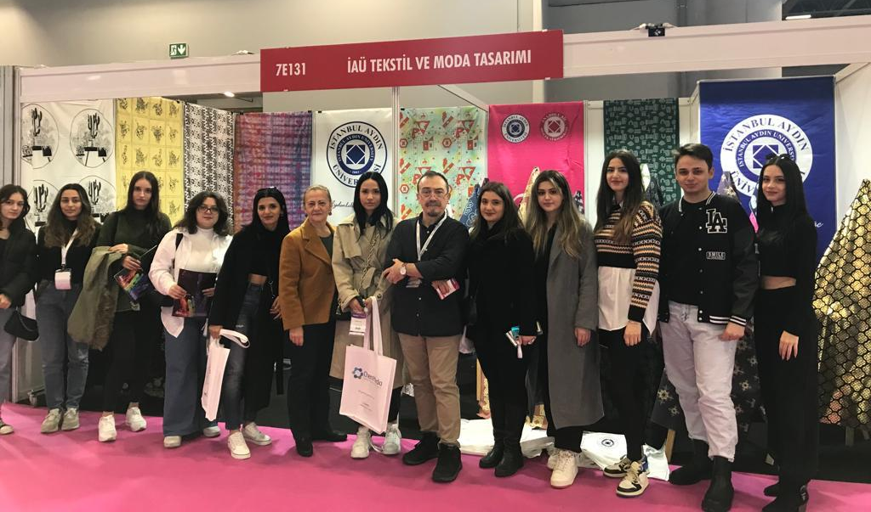
Öğr. Gör. M.Kerim BAYRİ Öğrenciler ile birlikte
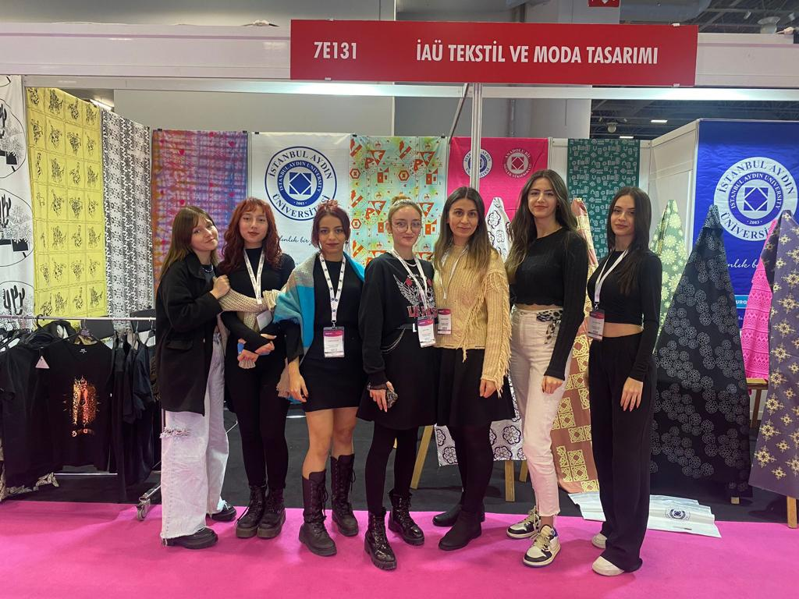
Öğr. Gör. Emine ERYAZICI Öğrenciler ile birlikte
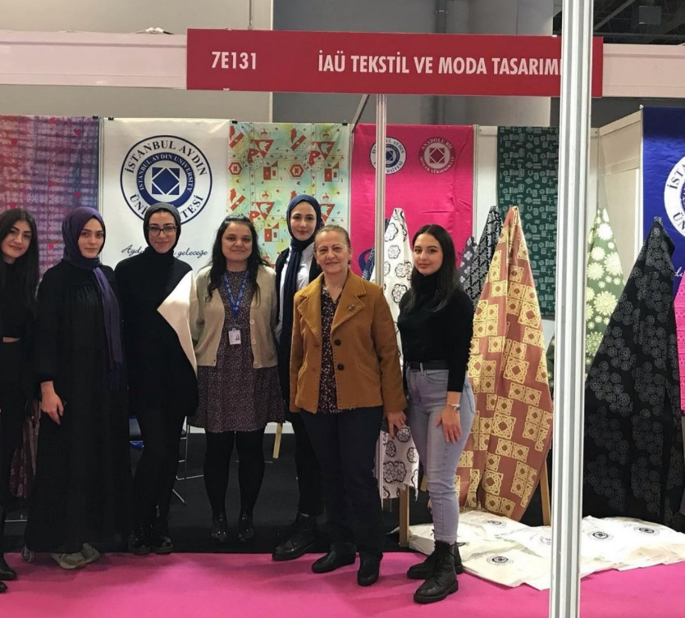
Öğr. Gör. Musine Gülgün TEKİN ve Öğr. Gör. Esra KAYA Öğrenciler ile birlikte
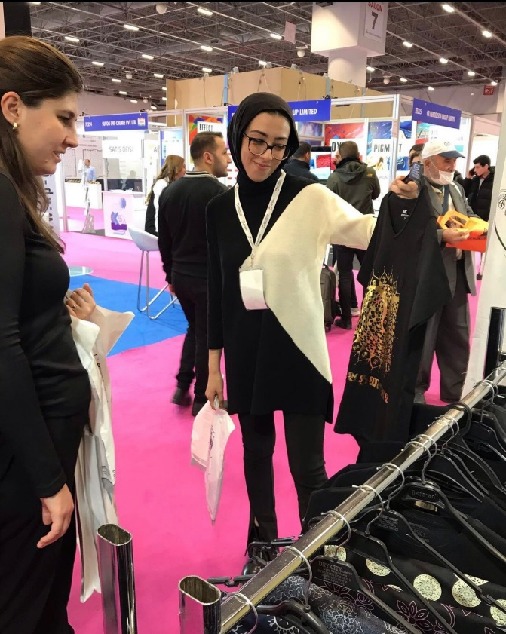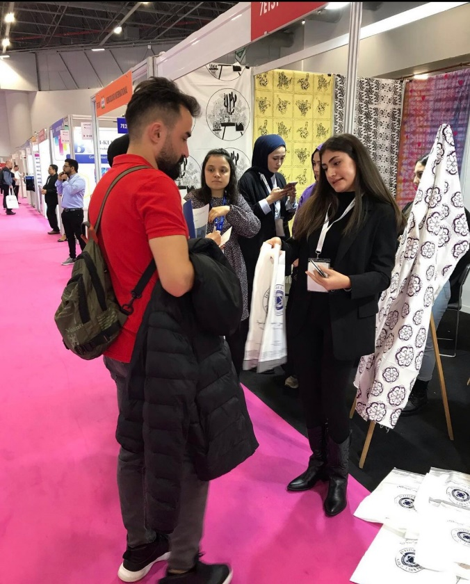
Moda Tasarım Öğrencileri Stand Tanıtımını yaparken

25-26 KASIM 2022
Gurmen Group ile Safranbolu İstanbul Tasarım merkezlerinin işbirliği kapsamında Öğr. Gör. Esra Kaya önderliğinde öğrencilerimiz Erkek Ceketi Projenin üretim aşamalarını fabrika çalışanlarıyla deneyimlediler.
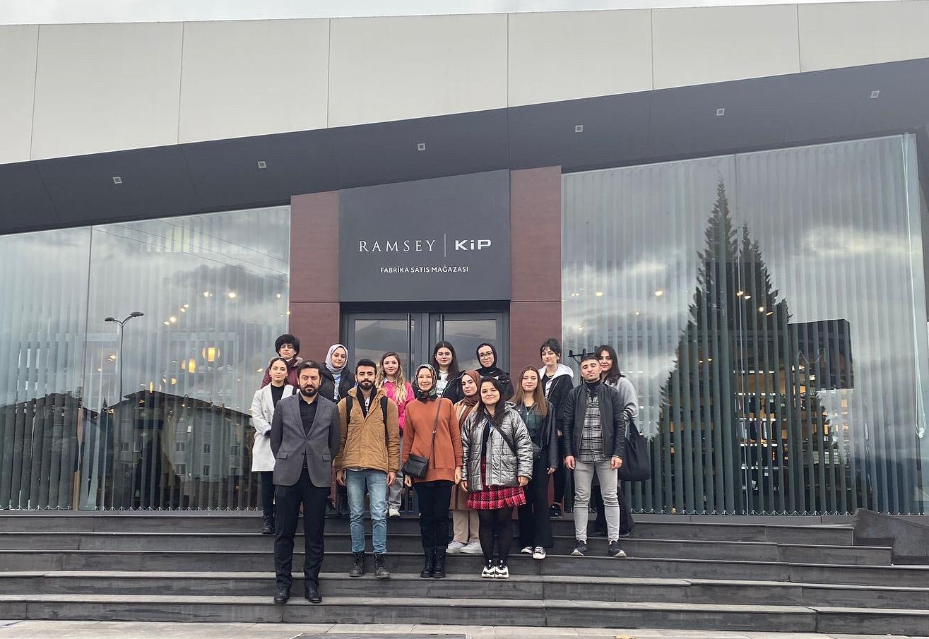
Öğr. Gör. Esra KAYA Gurmen Group yetkilileri ve Moda Tasarımı Programı Öğrencileriyle Ramsey Safranbolu Fabrikasında
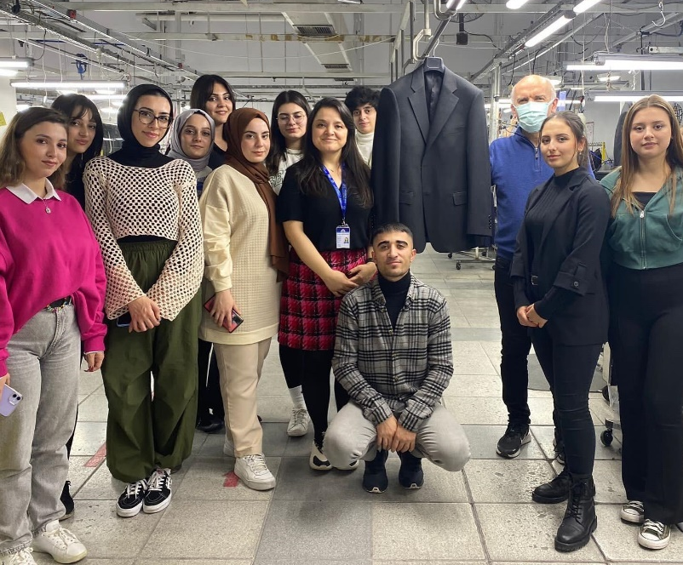
Öğr. Gör. Esra KAYA öğrencilerimizle Erkek ceketi üretimini gerçekleştirdiler.

27 KASIM 2022
32.MISS MODEL OF TURKEY(Türkiye Mankenler Kraliçesi) de Moda Tasarımı öğrencimiz Elif SARIYAR Afyon MAY Termal Otelde 1 hafta kamp süreci sonunda Türkiye 3. sü ve ESA’nın YÜZÜ SEÇİLME ÖDÜLÜNE layık görüldü.
3. OLDUĞU İçin YURTDIŞINDA ÜLKEMİZİ TEMSİL EDECEKTİR.
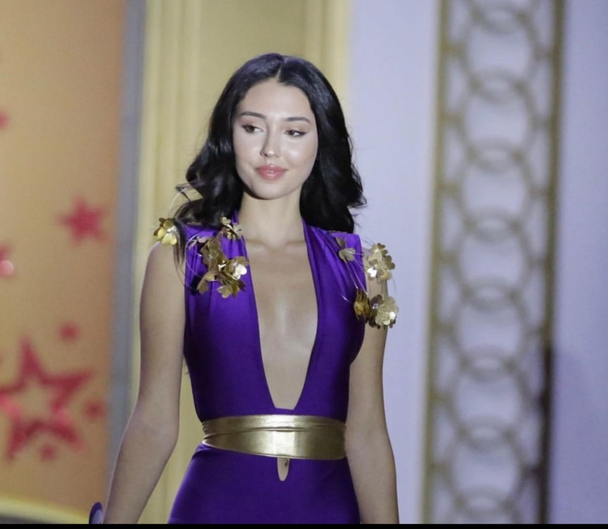
Elif SARIYAR
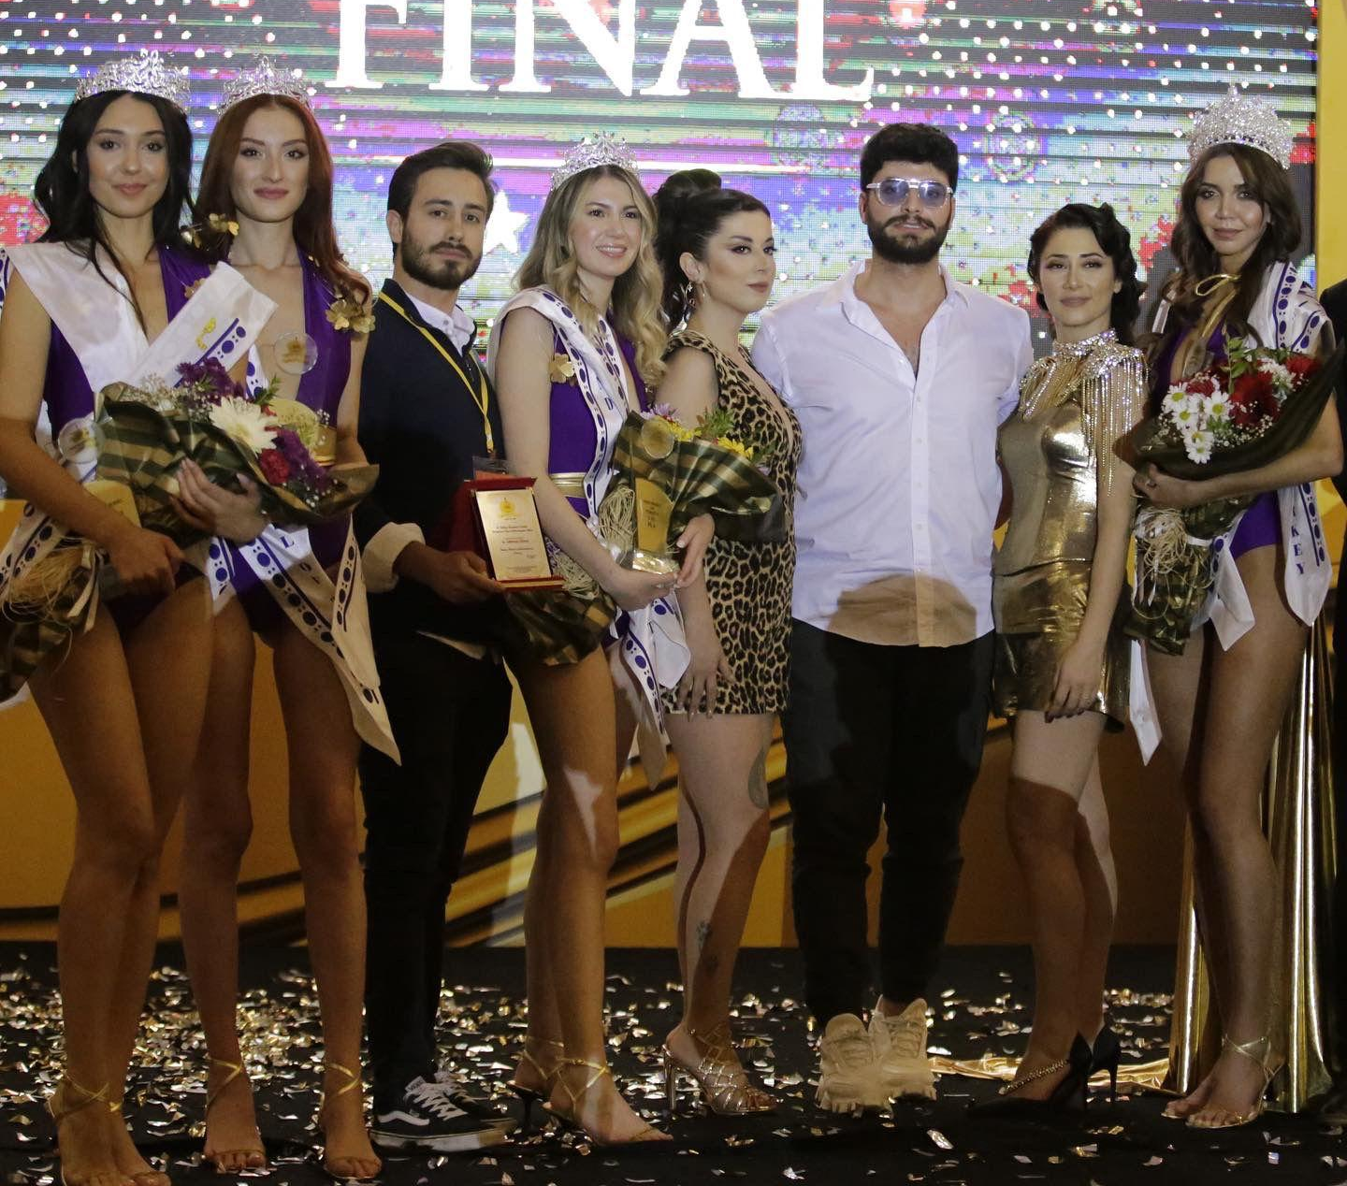
Öğrencimiz Elif SARIYAR Finalistlerle
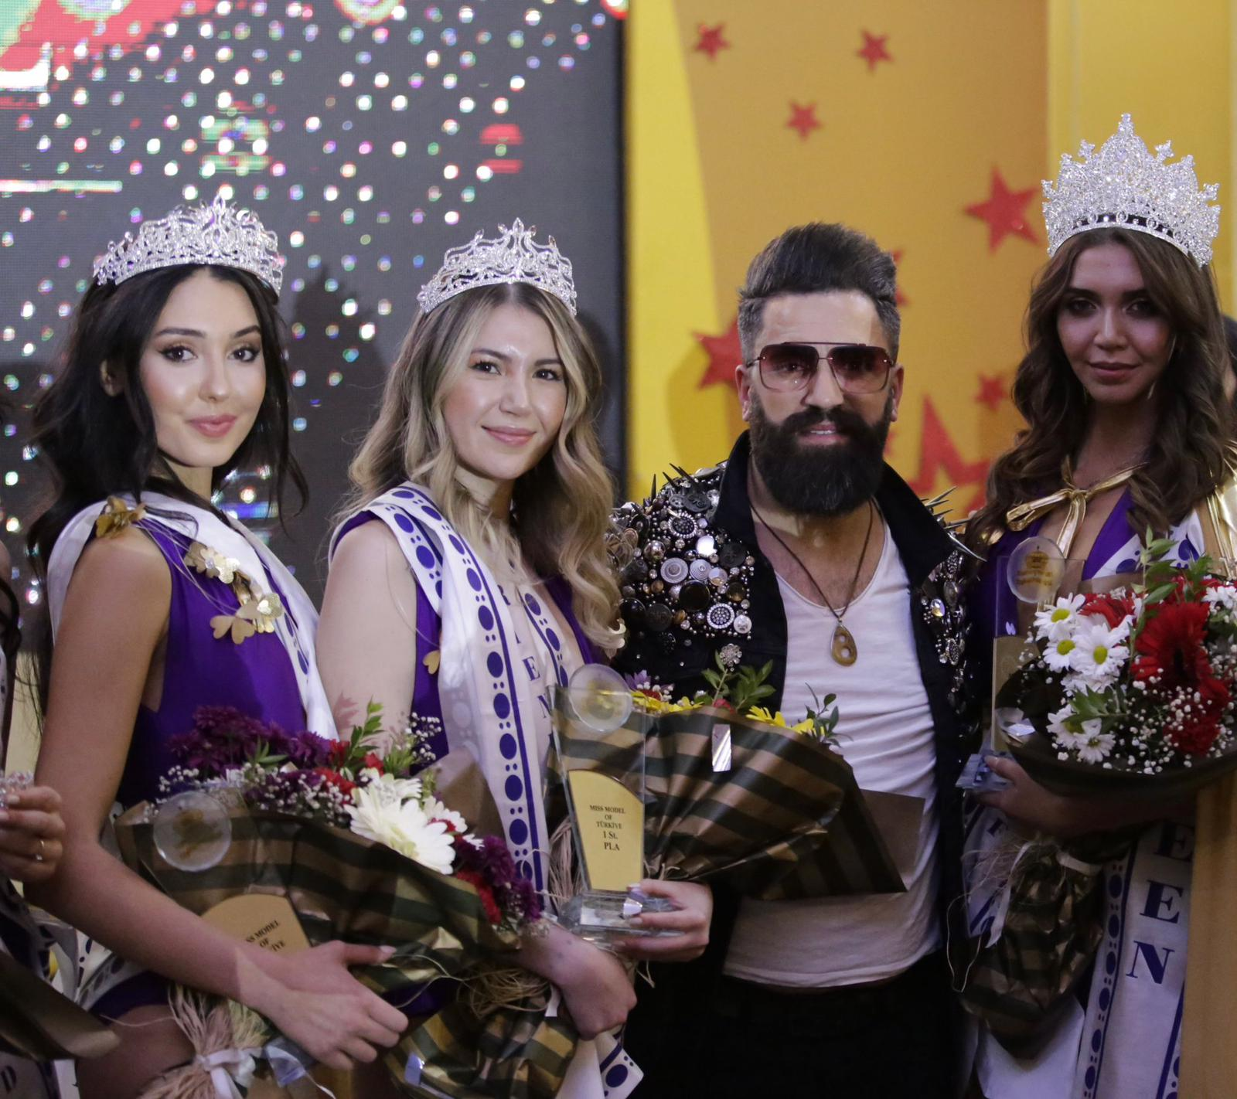
Elif SARIYAR Finalistlerle

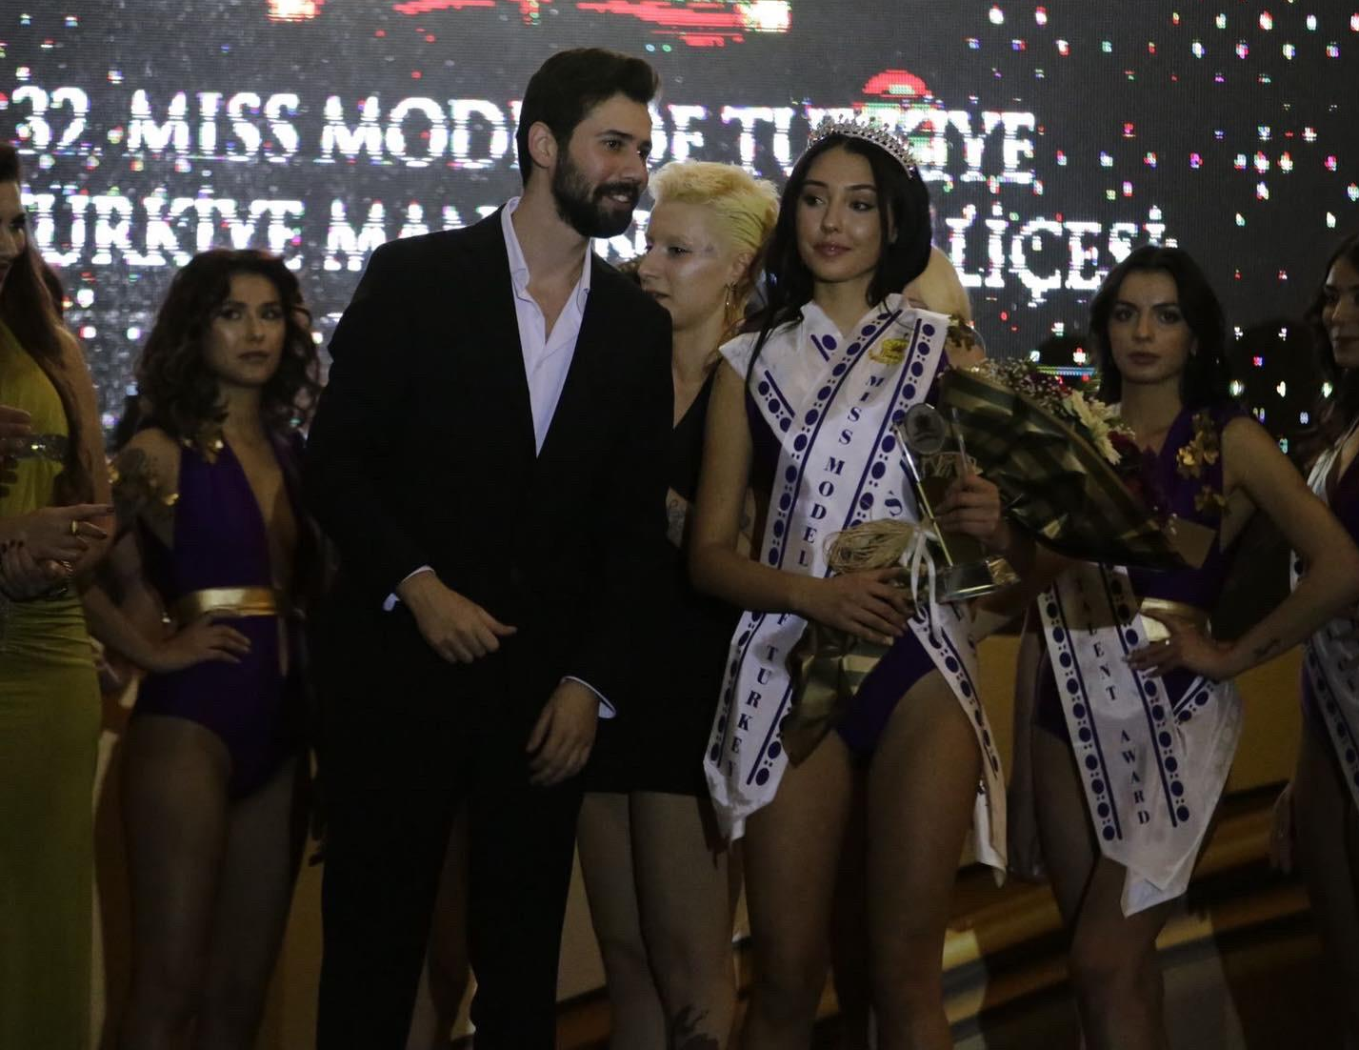
Elif SARIYAR Finalistlerle

30 KASIM 2022
Moda Tasarımı Programı Görsel Düzenleme Teknikleri dersini ATELİERİST Showroomda Tasarımcı nasıl olunuru uygulamalı olarak Öğr. Gör. Aycan ÖKTEM önderliğinde deneyimlediler.
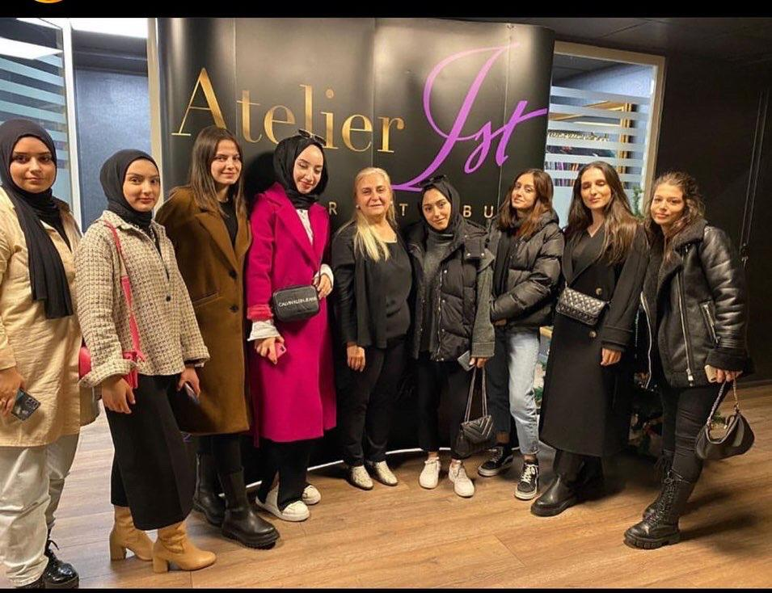
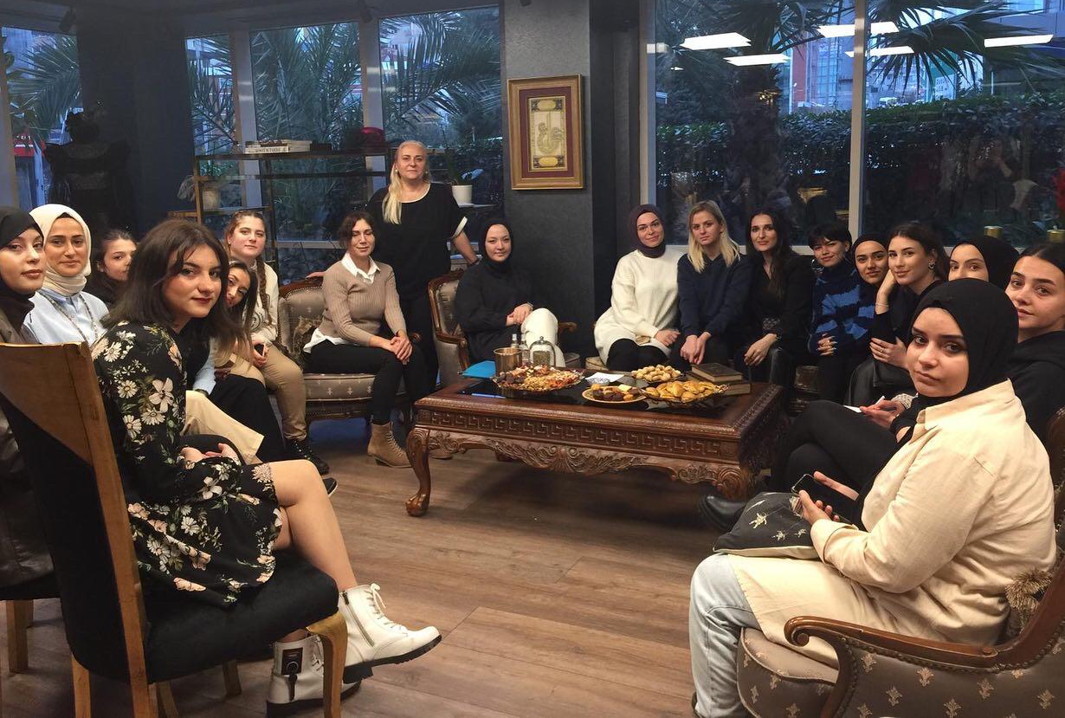
Öğr. Gör. Aycan ÖKTEM öğrenciler ile birlikte

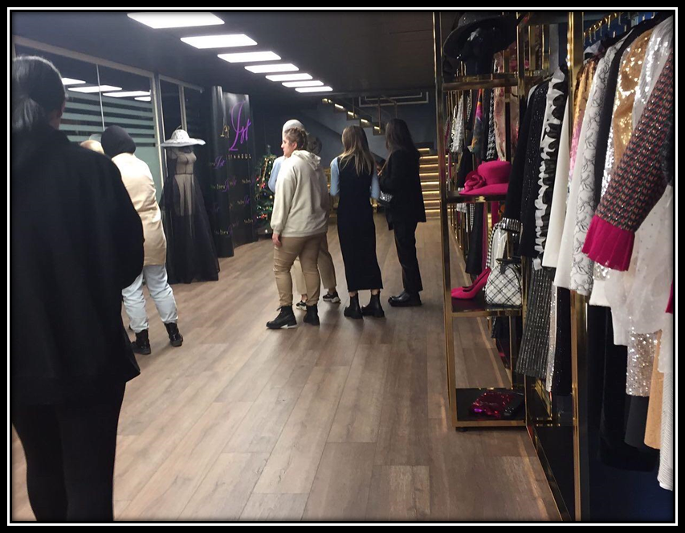
Öğr. Gör. Aycan ÖKTEM öğrenciler ile ATELİERİST Showroom incelemesi

8 ARALIK 2022
Moda Tasarım Programı olarak Moda Hazır Giyim Federasyonuyla yapılan işbirliği ile Mardin Dara Antik kentinde “Taşla dokunmuş Sevgiyle Yoğrulmuş” koleksiyonun defilesi Nakış dergisinde yer almıştır.
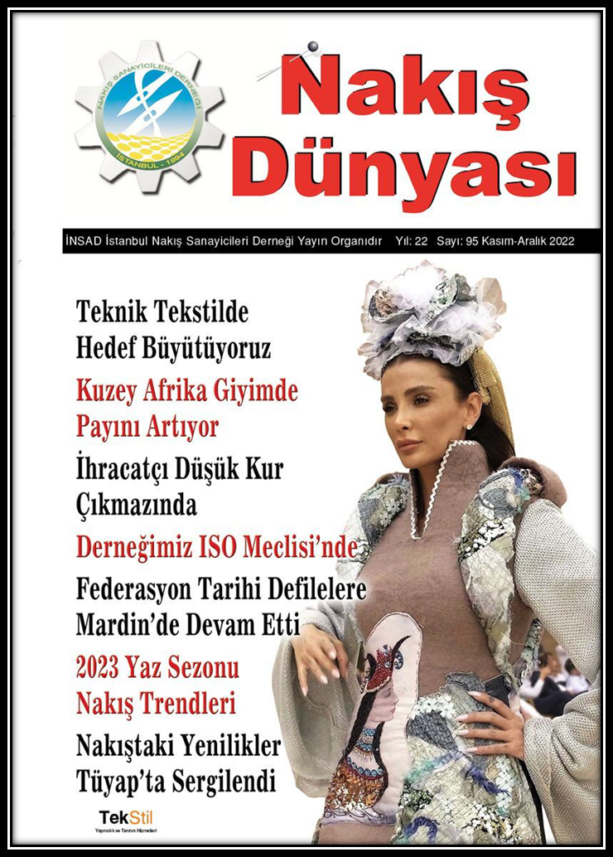
“TAŞLA DOKUNMUŞ SEVGİYLE YOĞRULMUŞ” Koleksiyonu Derginin Kapak Sayfasında Yer Aldı.

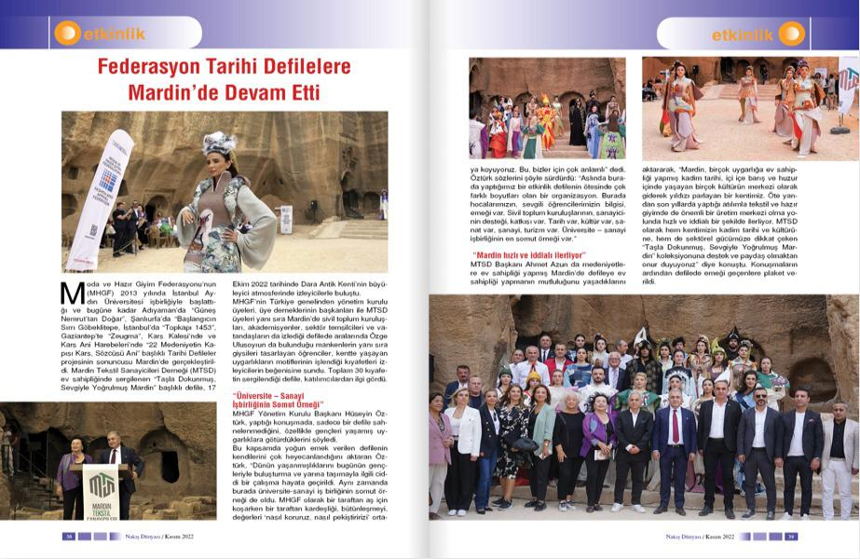
Mardin Defilesinin Detayları Derginin 38-39. Sayfalarında Yer Verildi.

8 ARALIK 2022
ABMYO Moda Tasarımı mezunumuz Şakir BULDAN 30. Koza Genç Moda Tasarımcıları yarışmasında 2.lik aldı. Hem Öğrencimiz bu başarısıyla İtalya da eğitim almaya hak kazandı hemde 75 Bin Liralık ödülün sahibi oldu önümüzdeki yıl FASHİON WEEK de kreasyonunu sergileme fırsatı yakaladı.
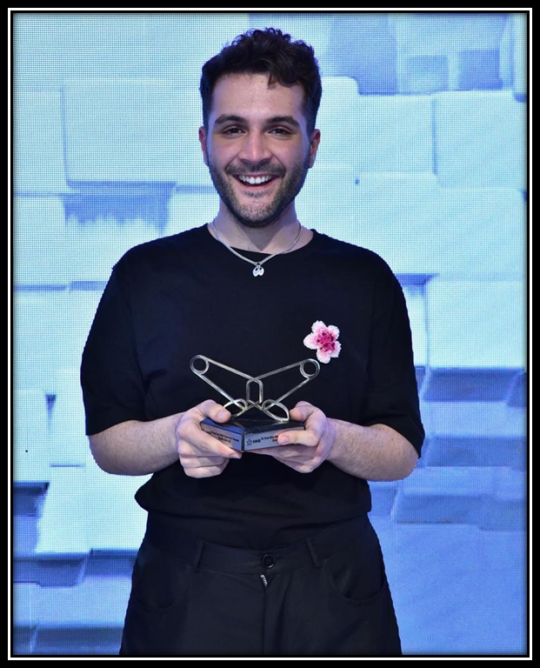
ŞAKİR BULDAN ÖDÜL GECESİNDEN
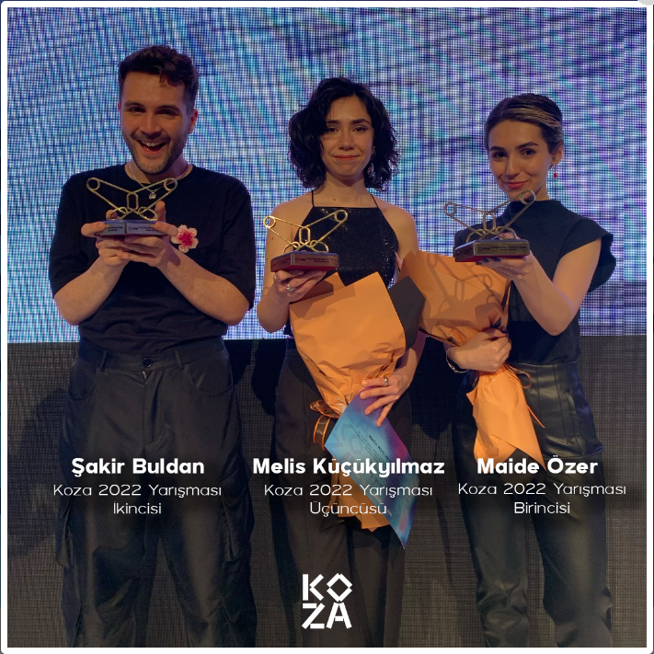
KOZA TASARIM YARIŞMASI Finalistleri
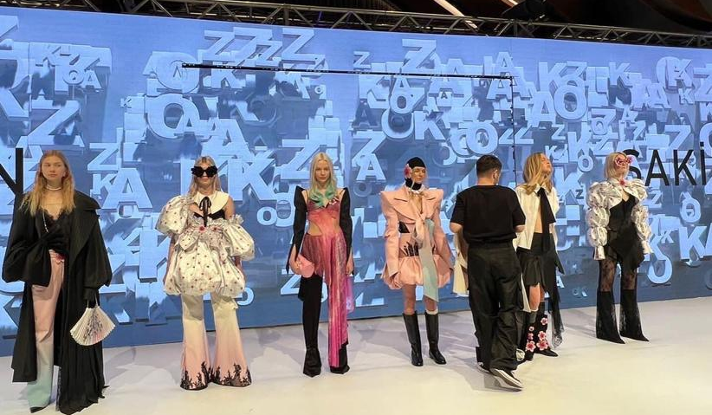
Şakir BULDAN’IN Koleksiyonu

22.12.2022
ABMYO Moda Tasarım Programı Görsel Düzenleme Teknikleri Ders kapsamında Öğr. Gör. Aycan ÖKTEM ve öğrencileri Yeniyıl için vitrin düzenleme Ağaç tasarımı yaptılar. ABMYO Müdür Yardımcıları Dr. Öğr. Üyesi Güven ÖZDEMİR, Öğr. Gör. Murat ÖZMEN, Kariyer Geliştirme Uygulama ve Araştırma Merkezi Müdürü Öğr. Gör. Süleyman Sözer KIRCA, Moda Tasarım Program Başkanı Öğr. Gör Nihal BOLKOL, Öğr. Gör. Emine ERYAZICI ve Bölüm öğrencilerinin katılımlarıyla yeni yıl etkinliği gerçekleşti.
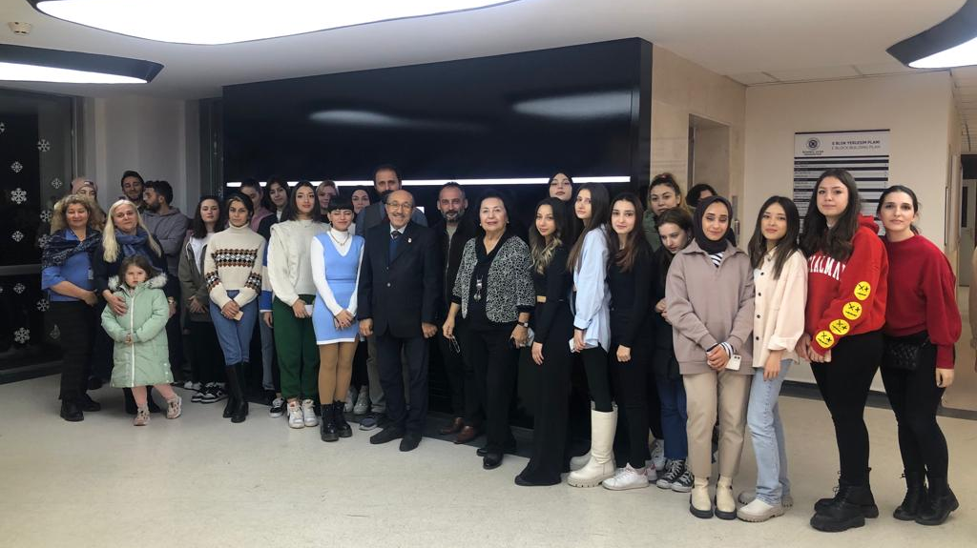
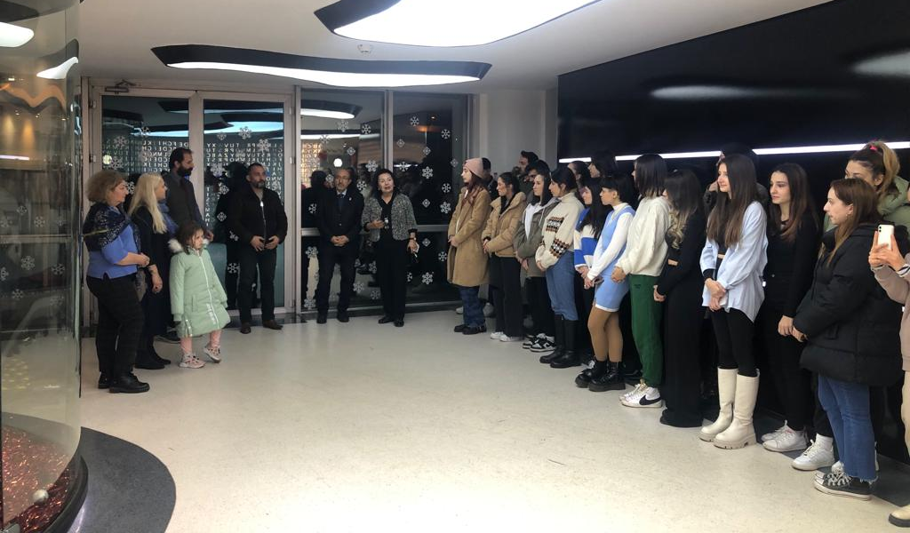
Dr. Öğr. Üyesi Güven ÖZDEMİR’in Açılış konuşması

